

**Nieuwsbrief 37**

**17-07-2025**



**Vrijdag 18 juli boodschappentas**

Op de laatste schooldag krijgt elk gezin weer een heerlijke goed gevulde boodschappentas mee en daar zit van alles in. De tas is zwaar, komt u uw zoon of dochter ophalen?   
  
De school is om 13.45 uit.

**Zomervakantie**

****Fijne vakantie allemaal en we wensen jullie een mooie zomervakantie toe. Lekker genieten, goed insmeren tegen de zon, lekker uitslapen, leuke dingen doen in de vakantie. Wij zien de kinderen weer op maandag 1 september en heel veel plezier in je nieuwe groep.

**Kuik**

Vorige week waren de 4 andere kuikens naar België verhuisd en nu gaat onze kleine Kuik ook naar België toe. We wensen ook dit kuiken het allerbeste toe. De kinderen en ouders kwamen elke dag langs om even te kijken hoe groot Kuik is geworden. We gaan het kuiken erg missen.

**Advies schermtijd voor kinderen**

Kinderen doen niets liever dan televisie kijken, of op een tablet of telefoon spelen en video’s kijken. De tijd op al deze apparaten samen noemen we schermtijd. Natuurlijk kunnen ze daar soms iets van leren, maar voor hun gezondheid is het goed dat ze hiermee niet te lang bezig zijn. Lekker buiten spelen, een spelletje doen, een tekening of een puzzel maken is ook erg belangrijk.  
Hieronder ziet u een overzicht van een advies met de maximale tijd dat een kind per dag achter de televisie, telefoon of tablet zit. Een goede balans draagt bij aan hun ontwikkeling, slaap en concentratie.

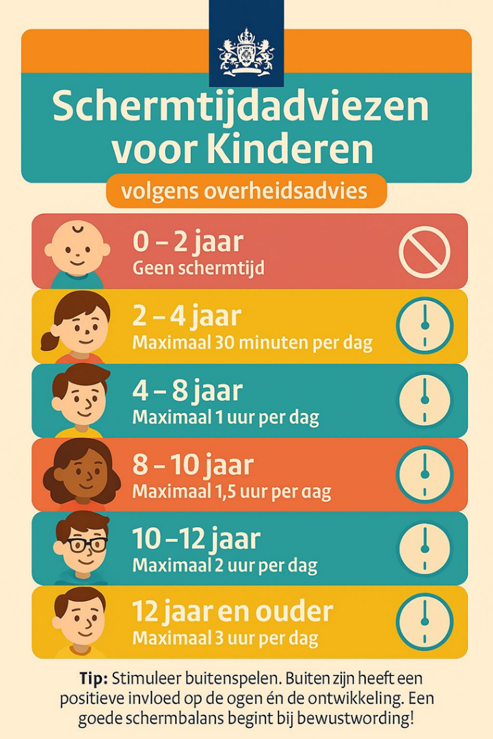

**Ziek melden**

Wanneer uw kind ziek is of om een andere reden die dag later is of niet op school aanwezig kan zijn, meld dit dan telefonisch tussen 08.00 uur en 08.30 uur via ons telefoonnummer 010-4500550. U kunt ook mailen naar [info-ontdekrijk@blickoponderwijs.nl](mailto:info-ontdekrijk@blickoponderwijs.nl) tussen 08:00 – 08:30 uur.

*Als uw kind na het weekend nog steeds ziek is zou u dan naar school willen bellen? Wij hoeven ons dan niet af te vragen of uw kind nog ziek is of dat er misschien iets onderweg naar school gebeurd zou kunnen zijn.*



**Verandering in uw basisadministratie**

Gaat u verhuizen? Heeft u een nieuw telefoonnummer? Gebruikt u een ander e-mailadres? Graag mailen naar [info-ontdekrijk@blickoponderwijs.nl](mailto:info-ontdekrijk@blickoponderwijs.nl)

(graag de  voornaam en achternaam van uw kind erbij vermelden)

**Aanmelden nieuwe leerlingen**

Wordt uw zoon of dochter volgend schooljaar 2025-2026 4 jaar of kent u iemand die een zoon of dochter heeft die (binnenkort) 4 jaar wordt? Neem dan contact op met de directie voor een rondleiding of vul het inschrijfformulier in op de website. Om er zeker van te zijn dat een (veel) jonger broertje of zusje van uw schoolgaande kind ook bij ons ingeschreven staat kunt u daarvoor ook contact opnemen met Jamina Bougrine, sociaal deskundig medewerker.

**Vakantierooster en vrije dagen 2024 - 2025**

Zomervakantie 21-07-2025 t/m 29-08-2025



**Vakantierooster en vrije dagen 2025 – 2026**

Studiedag 06-10-2025

Herfstvakantie 20-10-2025 t/m 24-10-2025

Kerstvakantie 22-12-2025 t/m 02-01-2026

Studiedag 13-02-2026

Voorjaarsvakantie 16-02-2026 t/m 20-02-2026

Studiedag 19-03-2026

Studiedag 02-04-2026

Goede Vrijdag 03-04-2026

Paasmaandag 06-04-2026

Meivakantie 27-04-2026 t/m 08-05-2026

Hemelvaart 14-05-2026 & 15-05-2026

Pinkstermaandag 25-05-2026

Studiedag 26-05-2026

Studiedag 29-06-2026

Zomervakantie 20-07-2026 t/m 28-08-2026

